Rapport Alternatif
présentant de façon brève la condition des femmes et filles handicapées en Haïti
CEDAW

Présenté par :
AFAS : Association Filles au Soleil
UFMORH : Union des Femmes à Mobilité Réduite d’Haïti

Janvier 2016

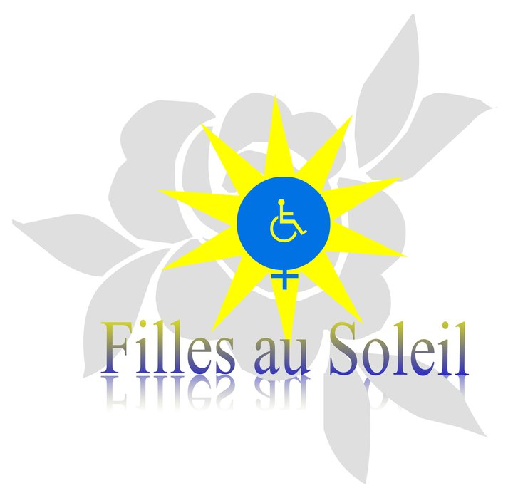
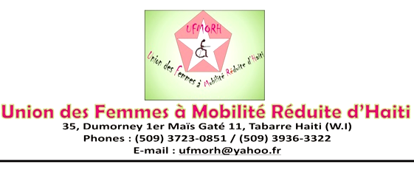

CONTEXTE
Le comité de la CEDAW doit évaluer le rapport périodique soumis par l’Etat Haïtien traitant des progrès effectués pour garantir le respect des droits des femmes conformément aux engagements pris par Haïti à travers la ratification de ladite Convention. Les femmes vivant en situation de handicap ont été oubliées dans ce rapport, comme elles sont oubliées dans toutes les grandes décisions au niveau local et national. Il est vrai que certaines politiques ont été adoptées, des lois votées et/ou proposées mais il n’en demeure pas moins que la situation des femmes en général et celles en situation de handicap en particulier est précaire. Contraintes de vivre dans l’ombre par un environnement non inclusif, elles font face à la violence et l’exclusion basée sur leur genre et leur handicap. Elles sont doublement discriminées. La violence dont elles sont l’objet est une combinaison de leur genre et de leur déficience physique, sensorielle ou intellectuelle. La violence subite par ces femmes est banalisée. Les femmes et filles handicapées ne sont pas protégées. Leur situation est plus inquiétante que celle des autres femmes et même par rapport aux hommes handicapés. Le manque d’accessibilité et les déficits de communication au niveau des services publics freinent toutes initiatives de la part des femmes handicapées à s’impliquer activement dans la vie sociale, économique et politique du pays, ce qui perpétue le cycle de pauvreté. L’inégalité est la règle en ce qui concerne les femmes handicapées notamment en ce qui concerne : l’Emploi, l’accès à la Justice, la Participation à la vie politique ; la Santé ; l’accès à l’information ; la Protection et l’Education etc
C’est dans ce contexte que AFAS (Association Filles au Soleil) et UFMORH (Union des Femmes à Mobilité Réduite d’Haiti), deux organisations de et pour femmes handicapées travaillant pour le respect et la promotion de cette population ont compris la nécessité d’attirer l’attention du comité sur certains points importants mettant en exergue la situation des femmes handicapées en Haïti et de formuler des recommandations afin de redresser la situation.

NON APPLICATION DE L’ARTICLE 2 - PLAN NATIONAL D’EGALITÉ FEMMES HOMMES
Le Plan national d’égalité Femmes Hommes (2014-2020) adopté par l’Etat Haïtien à travers le Ministère à la Condition Féminine ne tient pas compte des femmes handicapées qui n’ont pas été consultées dans le processus.
L’Etat, dans cette politique, dit vouloir un pays où les femmes et les hommes puissent jouir de conditions égales afin d’exercer leurs pleins droits et établir une société haïtienne inclusive avec une forte cohésion social. Ceci demeure une lettre morte. Malgré cette vision inclusive les organisations de femmes handicapées n’ont été pas consultées lors de l’élaboration de ce document et leurs besoins n’ont pas été pris en compte. Elles ne sont pas non plus présentes dans les structures de suivi de cette Politique.
Recommandations:
- Le Ministère à la Condition Féminine et aux Droits de la Femme doit procéder à la révision de la Politique Nationale pour tenir compte des femmes en situation de handicap. Le secteur organisé des femmes handicapées doit être partie prenante dans le processus de révision. Les femmes handicapées doivent être représentées dans le comité de suivi de la dite Politique et participer à sa mise en œuvre.
- Systématiser les consultations avec les organisations de femmes handicapées dans toutes les discussions relatives aux politiques, programmes et lois.
- Etablir un système de collecte de données fiable permettant d’obtenir des informations sexo-spécifique incluant les situations de handicap afin que leurs besoins soient pris en compte dans les programmes mis en œuvre par l’Etat Haïtien.

NON APPLICATION DES ARTICLES 2 (b) (d) (e) ; 5 ; 6 - VIOLENCE ET ABUS
La femme handicapée subi une double discrimination basée sur son sexe et son handicap. Elle subit des formes d’abus et d’exploitation que les femmes non handicapées ne subissent pas y compris la non-prise en compte des abus qu’elles subissent. Les systèmes de rapportage ne sont pas accessibles. Du fait de leur handicap elles représentent des proies plus faciles pour les agresseurs qui jouissent de la tolérance d’un système judiciaire défaillant et tolérant. Elles sont absentes des statistiques.
Certaines croyances populaires veulent qu’un acte sexuel réalisé avec une femme handicapée porte chance, ou attire de l’argent en faveur de celui qui le commet. Ainsi, de nombreuses femmes vivant avec un handicap mental sont victimes de viol et se retrouvent enceintes, livrées à elles-mêmes dans les rues. Etant donné que le système de collecte de données est défaillant, les femmes handicapées victimes de violence et d’abus ne figurent pas dans les statistiques. Les données officielles ne tiennent pas compte de la quantité de femmes handicapées victimes de violence et d’abus dans la famille, dans les institutions qui travaillent avec les filles et femmes handicapées, pensionnats, écoles, églises, ou autres, bien que ces situations soient légion. Il n’existe aucun système anonyme et accessible permettant aux femmes et aux filles handicapées de porter plainte et dans la plupart des cas il n’y a pas vraiment un protocole d’éthique pour/dans ses institutions. De plus, il y a une absence quasi-totale de centres de refuges accessibles pouvant recevoir des femmes Handicapées. La plus part des centres mises en place soit par les organisations féministes ou par le Ministère à la Condition Féminine n’ont ni le personnel formé ni l’approche inclusive dans leurs démarches. Solidarite Fanm Aysyen (SOFA) une organisation féministe populaire créée depuis 1986 dans sa stratégie d’intervention offre un service d’accueil et d’accompagnement aux femmes victimes de violence à travers 21 centres dans quatre (4) départements du pays, ces centres ne tiennent pas compte des pratiques inclusives. Certaine fois les agents de la police se moque de ses filles et femmes car elle n’est pas formée. C’est pareil pour le personnel des Tribunaux. Certains cadres de la mairie de Delmas ont été formés sur cette question dans le projet ; Plaidoyer pour favoriser l’accès à la santé aux filles et femmes handicapées de l‘AFAS.
Recommandations.
- Une approche inclusive dans toutes les initiatives visant la réduction de la violence à l’égard des femmes en Haïti (curriculum inclusif, message inclusif, communication adaptée et diversifiée).
- Rendre les différents centres de refuge mis en place par l’Etat pour accueillir les femmes victimes de violence, accessibles et former le personnel des dits centres.
- Former les acteurs de la chaine de protection pour traiter les cas de violence faites aux femmes handicapées et octroyer une assistance légale aux femmes en situation de handicap victimes de violence
- Rendre accessible les lignes téléphoniques et les moyens de communication pour que les femmes handicapées victimes de violence puissent porter plainte.
- Renforcer les campagnes de sensibilisation touchant la population en général et éduquer la population sur le handicap
- Rendre accessible les informations sur les ressources disponibles en cas d’abus et de violence faite aux filles et aux femmes

NON APPLICATION DE L’ARTICLE 11 - ACCÈS À L’EMPLOI
Le chômage est un défi en Haïti et frappe davantage les femmes en général et les femmes en situation de handicap en particulier. Etant donné qu’elles font aussi face aux défis liés à l’éducation par le fait de leur handicap et par le fait qu’elles sont des femmes, ces dernières ne jouissent pas d’opportunités égales pour l’accès à l’emploi. Les femmes quand celles-ci sont embauchées, le plus souvent ont des emplois fictifs et non rémunérés correctement. Il n’existe aucune loi d’application du Quota et les sanctions prévues par la Loi sur l’intégration des personnes handicapées ne sont pas suffisamment dissuasives pour contraindre les institutions à respecter la loi.
La Constitution amendée de la République d’Haïti exige en son article 17-1 le quota d’au moins 30% de femmes à tous les niveaux de la vie nationale, notamment dans les services publics. La Loi sur l’intégration des personnes handicapées prévoit également un quota de personnes handicapées dans toutes les institutions privées et publiques. Malheureusement cette disposition n’est pas appliquée et ne tient pas compte non plus de façon spécifique des femmes handicapées. L’Etat Haïtien qui a pris cet engagement à travers ces deux instruments nationaux ainsi qu’à travers les conventions internationales, notamment la CEDAW est le premier à ne pas respecter les prescrits de ces instruments puisse que même au niveau des bureaux public le quota n’est pas respecté.
Recommandations
- Commencer par appliquer le Quota établit dans la Constitution amendée et la Loi sur l’intégration des Personnes handicapées dans les bureaux publics
- Adopter une loi d’application pour le principe de quota
- Mise en place d’une base de données fiable permettant d’avoir des informations sur l’accès à l’éducation à différents niveaux des femmes et filles handicapées ; l’éducation étant également lié à l’accès à l’emploi.
- L’Office de Management des Ressources Humaines (OMRH), institution étatique, doit s’assurer de développer des politiques inclusives tenant compte du quota établis par les différentes lois
- Adoption d’une politique de Protection sociale inclusive, tenant compte des besoins effectifs des femmes en situation de handicap
- Mettre sur pieds des programmes de financement pour les femmes entrepreneures leur permettant de mettre sur pieds leur propre entreprise

NON APPLICATION DE L’ARTICLE 10 - EDUCATION
Les femmes et les filles sont exclues du système éducatif dans les faits. D’une part l’éducation spécialisée prime sur l’éducation inclusive même au niveau de la politique du Ministère de l’Education Nationale et de la Formation Professionnelle et d’autre part, les couts additionnels (transport, matériel spécialisé etc) liés à l’éducation des filles et femmes handicapées sont exorbitant et les familles ne sont pas en mesure de les couvrir. Les écoles ne sont pas accessibles. La réalité nous indique que le pourcentage de femmes handicapées est très faible par rapport à celui des hommes en situation de handicap fréquentant une université ou autres écoles professionnelles. De plus dans les familles les parents négligent l’éducation de leurs filles vivant avec un handicap et n’investissent pas trop dans leur éducation.
L’éducation étant liée directement à l’intégration sur le marché du travail, le non accès à l’éducation des filles et des femmes a de graves répercussions sur les femmes qui assez souvent n’ont pas la formation leur permettant de trouver un emploi stable. Elles sont donc considérées comme un fardeau pour la famille alors que l’accès à une éducation de qualité pourrait les rendre économiquement autonome sur le long terme. Assez souvent les filles et femmes font l’objet de moqueries ce qui les pousse à abandonner leur formation académique sans oublier que certaines institutions scolaires refusent d’accepter une fille vivant avec un handicap.
Recommandations :
- Prendre des dispositions concrètes pour que l’éducation soit accessible pour tous et qu’elle soit inclusive.
- Réduire les couts liés à l’éducation pour les familles, notamment rendre disponible le matériel adapté, le transport adapté et accessible à tous les niveaux de l’éducation
- Renforcer les campagnes de sensibilisation ciblant les familles et les écoles sur l’importance de l’éducation des filles et des femmes avec un accent sur celles en situation de handicap
- Appliquer les sanctions prévues par la loi contre les établissements scolaires qui discrimineraient les filles et les femmes sur la base de leur handicap

NON APPLICATION DE L’ARTICLE 12- SANTÉ
Le droit à la santé sexuelle et reproductive des femmes et des filles en situation de handicap n’est pas respecté. Elles sont perçues comme des êtres asexués. Elles n’ont pas accès aux informations et aux services leur permettant de mieux gérer leur santé et de mieux se protéger. La santé sexuelle et reproductive des femmes handicapées est un sujet tabou et les filles et femmes vivant dans cette situation sont exposées aux VIH /IST et bien d’autres maladies.
Les campagnes de vaccination ou autres liées au dépistage de certaines maladies ainsi que les campagnes de prévention, ne tiennent pas compte des femmes handicapées. Une étude commanditée en 2008 par le Bureau du Secrétaire d’Etat à l’Intégration des Personnes Handicapées sur la santé sexuelle et reproductive des jeunes et des femmes handicapées dans la zone ouest du pays, indique que la majorité des familles ne tient pas compte de l’éducation sexuelle de leurs filles handicapées. Les institutions qui reçoivent les femmes en situation de handicap n’ont pas un programme d’éducation sexuelle non plus pour les écolières et écoliers handicapées. Les services liés à la santé sexuelle et reproductive est discriminatoire. Une femme handicapée portant un enfant en Haïti doit faire face à de la violence verbale et psychologique.
Recommandations :
- Tenir compte des femmes handicapées dans les campagnes de sensibilisation du Ministère de la Santé Publique et de la Population
- Intégrer les jeunes filles et femmes en situation de handicap dans les programmes de santé sexuelle reproductive et reconnaitre le droit à santé sexuelle et reproductive des femmes handicapées incluant l’accès à l’information et aux services adaptés et inclusifs
- Mettre sur pied un programme de suivi des femmes vivant avec un handicap avant, pendant et après l’accouchement

NON APPLICATION DES ARTICLES 7 ET 8 - PARTICIPATION A LA VIE POLITIQUE
Les conditions générales ne sont pas remplies par l’Etat pour que les femmes handicapées votent et se portent candidates malgré le décret électoral qui tient réaffirme le quota de 30% pour les cartels municipaux et au Parlement. Aucune mesure effective n’est prise par l’Etat pour l’application de ces prescrits. L’accessibilité est un problème majeur dans le pays, la violence omni présente dans la politique, ce qui fait que les femmes handicapées ne sont pas enclines à participer à la vie politique à aucun niveau.
Le Conseil Electoral Provisoire a à travers des spots encouragé la participation des femmes et des personnes handicapées en général aux élections mais aucune mesure effective n’a été prise en vue de faciliter leur participation de façon inclusive. Un bureau isolé a été ouvert temporairement au local du Bureau du Secrétaire d’Etat à l’Intégration des Personnes Handicapées afin que les personnes handicapées puissent retirer leurs cartes électorales alors que l’approche inclusive basée sur les droits des personnes voudrait que le Bureau de L’Office Nationale d’Identification -organe étatique ayant charge de fournir ce service- soit aménagé de telle sorte à permettre aux personnes handicapées de retirer leur carte comme tous les autres citoyens.
Recommandations :
- Garantir la sécurité des citoyens en adoptant des mesures concrètes afin que les femmes handicapées votent en toute quiétude, sans être victime de violence
- Prendre les dispositions pour punir les auteurs en cas de campagne discriminatoire basée sur les stéréotypes (genre et handicap) visant à intimider les femmes Handicapées et les dissuader à se porter candidates ;
- Etablir des bureaux de vote accessibles afin que la femme handicapée vote en toute quiétude et dans le respect de ses droits.
- Rendre accessible les bulletins de vote afin de garantir le droit au vote secret

NON APPLICATION DE L’ARTICLE 2 (c) ACCES A LA JUSTICE
Le droit à l’accès à la Justice des femmes en situation de handicap n’est pas respecté. Elles ne portent pas plainte pour plusieurs raisons et les plus importantes parce qu’elles sont des femmes, elles ont un handicap, il y a un déficit de communication dans les structures judiciaires et parce leurs plaintes ne sont souvent pas prises au sérieux, ne sont pas enregistrées ou sont classées sans suite. Les femmes handicapées qui portent plainte à la Police se voient très souvent humiliées. Elles sont victimes d’un système corrompu, inaccessible et discriminatoire.
Faute d’interprètes et ceci même dans les institutions qui reçoivent des femmes victimes de violence ou de toutes sortes d’abus, les femmes ne sont pas encouragées à prendre le chemin de la Justice. C’est le cas par exemple des personnes non et/ou mal entendantes et des personnes non et/ou malvoyantes. Les contraintes financières constituent également une barrière non négligeable. Il faut aussi noter que les femmes handicapées sont assez souvent passées en dérision quand elles portent plainte.
Recommandations :
- Placer des interprètes en langue des signes dans les tribunaux et les stations de police
- Former les Juges, les Policiers et les autres acteurs du système sur le handicap et l’approche inclusive et le genre
- Rendre accessible les tribunaux et les postes de police
- Appliquer systématiquement et sans discrimination les prescrits du Code Pénal en matière d’infractions perpétrées contre les femmes handicapées.
- Mettre sur pied un système de collections de données permettant d’avoir des informations fiables sur les suivis effectués pour les cas impliquant les femmes handicapées

En conclusion, la réalité est tout à fait différente pour les femmes en situation de handicap en dépit des lois et des conventions, notamment de la CEDAW. L’Etat doit faire des efforts pour aborder la question du respect des droits de la femme de façon inclusive et pour mettre en application les lois régissant la matière de façon effective. Les femmes handicapées doivent être des acteurs de leur propre changement.

